8 de marzo de 2023

Test Placa DCDC.

Testeo de 480 unidades del pcb “DCDC”.
ERRORES:
- Fallo en el soldado de R3 Efecto Manhatan (la resistencia solo esta soldada en un extremo, el otro extremo flota)

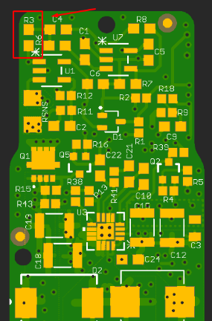
- Ubicación:
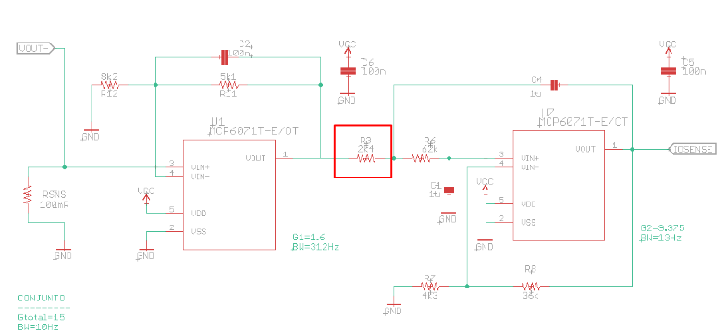

- Detección:
- inspección visual: Se detecta que R3 no se encuentra correctamente soldado.
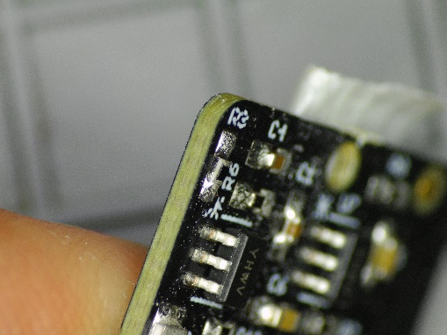
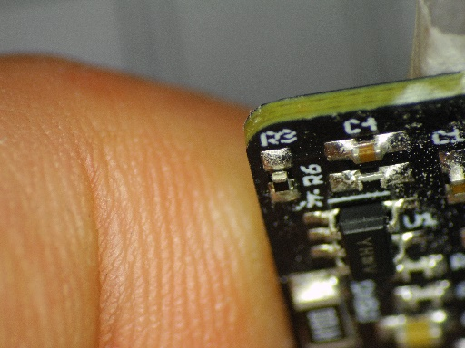
#116
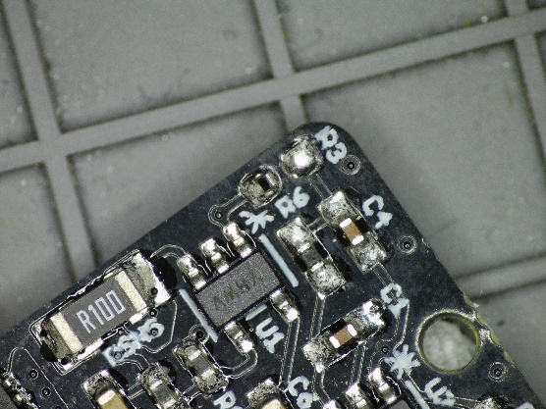
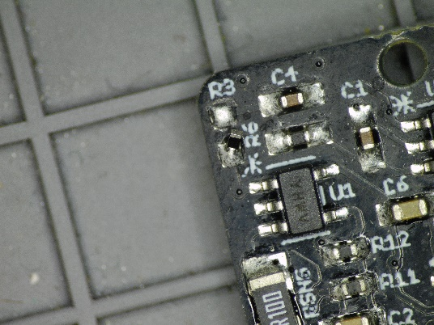
#122
#124

- Valores en el Test 3:
El fallo no conlleva riesgo para la placa.
Al estar rota la cadena del sensado de corriente. Los valores arrojados oscilan alrededor de 1090.

- Fallo en el soldado de C1. Efecto Manhatan (un extremo soldado y el otro flota)
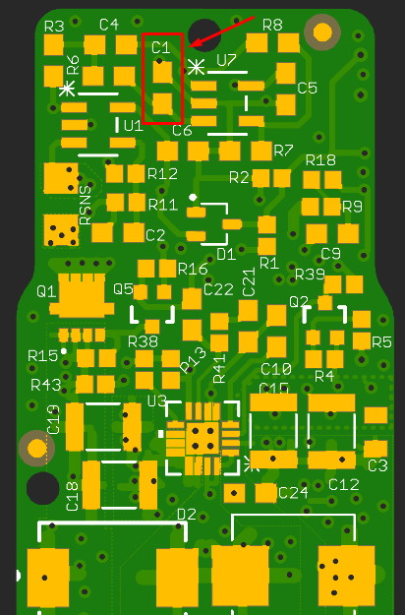
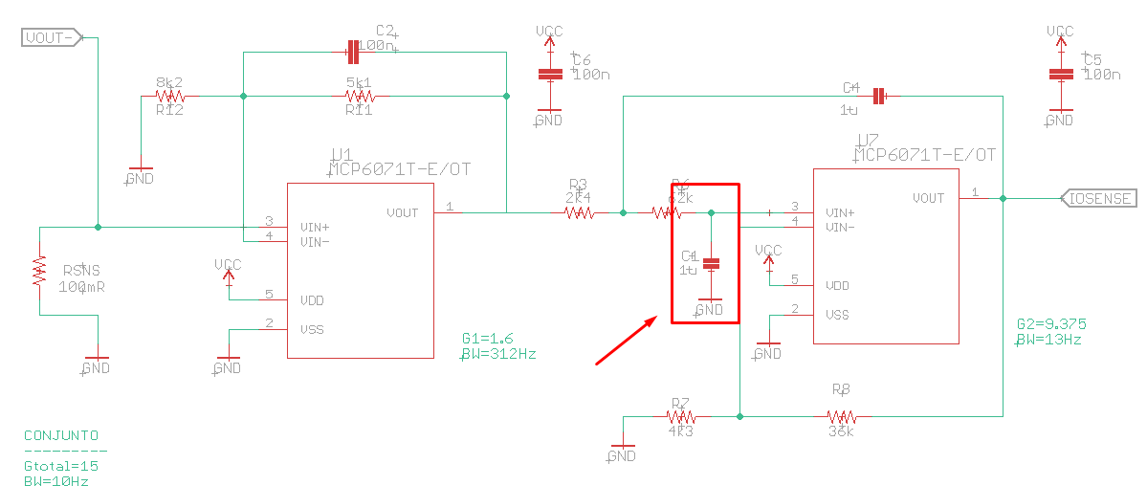
- ubicación:

- Detección:
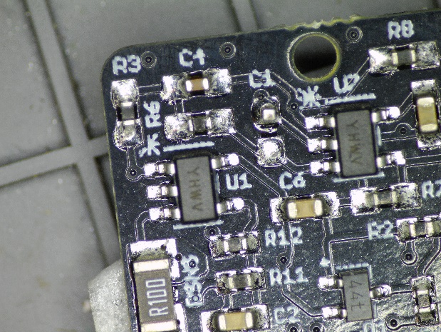
  - Inspeccion Visual:
#140

  - Valores en el Test 3:
El fallo no conlleva riesgo para la placa
Al estar en presente en el filtrado de corriente, interfiere en la medida de corriente. En el test de 1W presenta una medida entorno a los 700mA (200 es lo esperado)

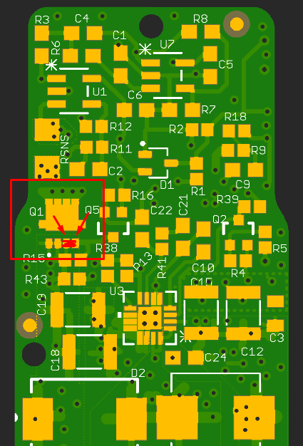
- Fallo en el soldado del Transistor de Salida. Corto-circuito entre los pines del puerta y fuente.
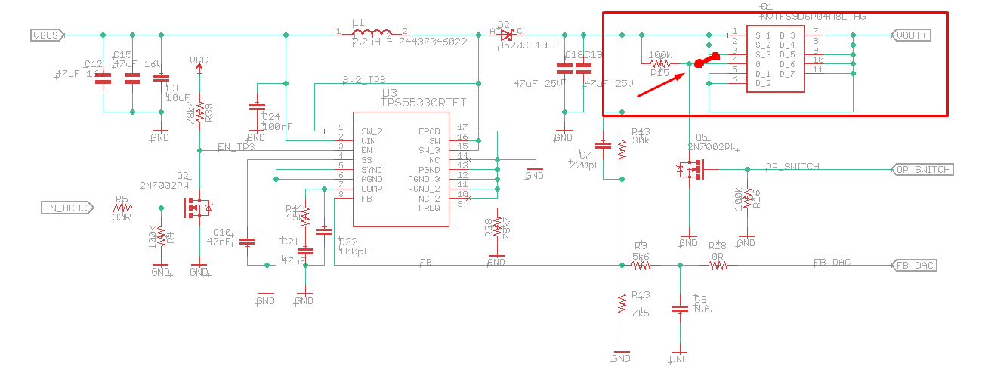
- Ubicación:

- Detección:
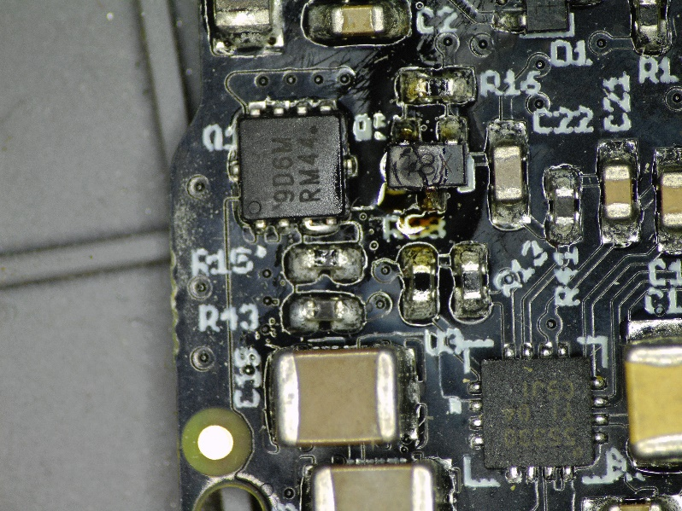
  - inspección Visual:
#111

  - Efectos:
El fallo conlleva riesgo para la placa.
El cortocircuito provoca que toda la tensión cae sobre el transistor de la señal de OP_SWITCH, provocando que se queme y se destruya, provocando calor y humo.

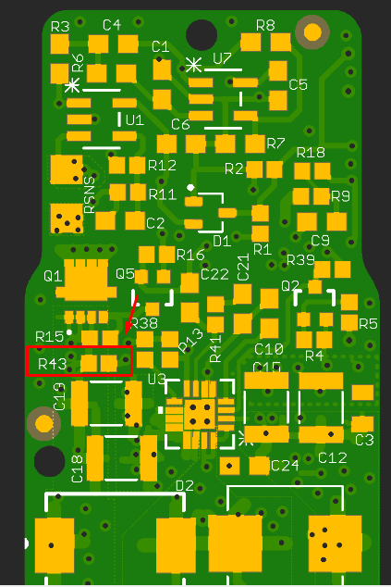
- Ausencia de R43:
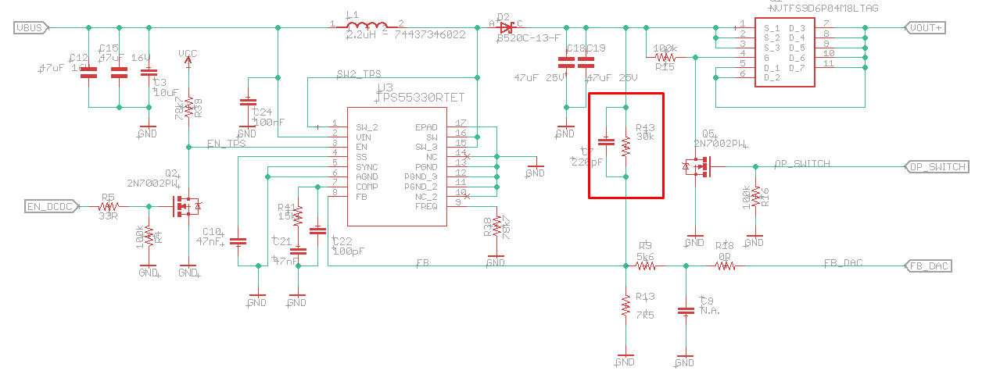
- Ubicación:

- Detección:
El fallo conlleva riesgo para la placa
  - Por Inspección Visual
  - Test 1. No pasa el test porque se fija una tensión para probar el OPSWITCH y el ENABLE. Además se puede detectar una subida de temperatura ya que el DCDC está en lazo abierto y la bobina se calienta.
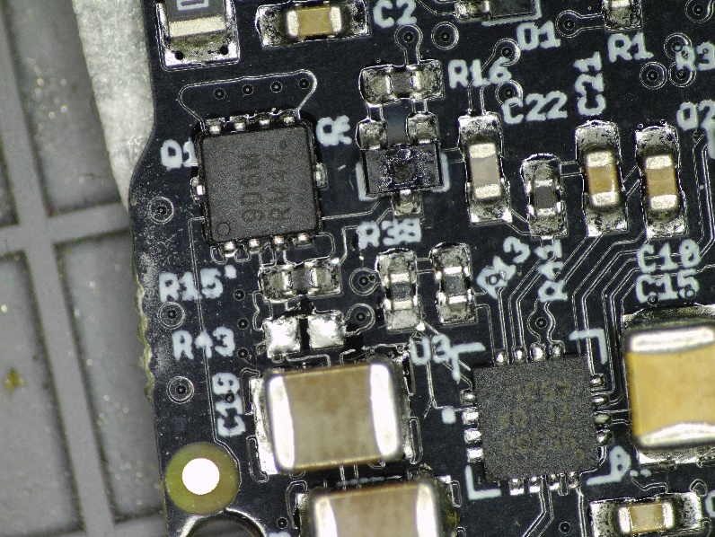
#40

- Ausencia de Rsense:
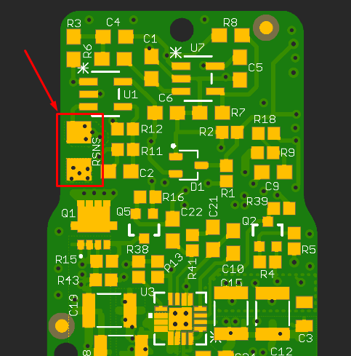
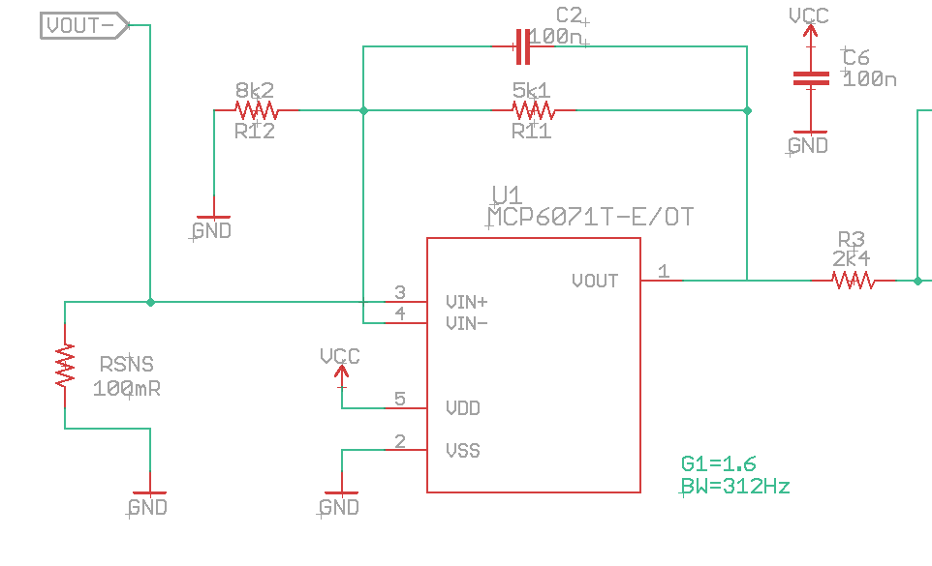
- Ubicacion:

- Detección:
El fallo conlleva riesgo para la placa

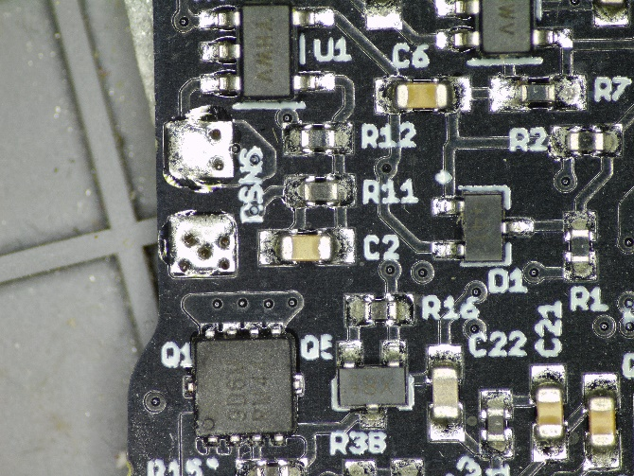
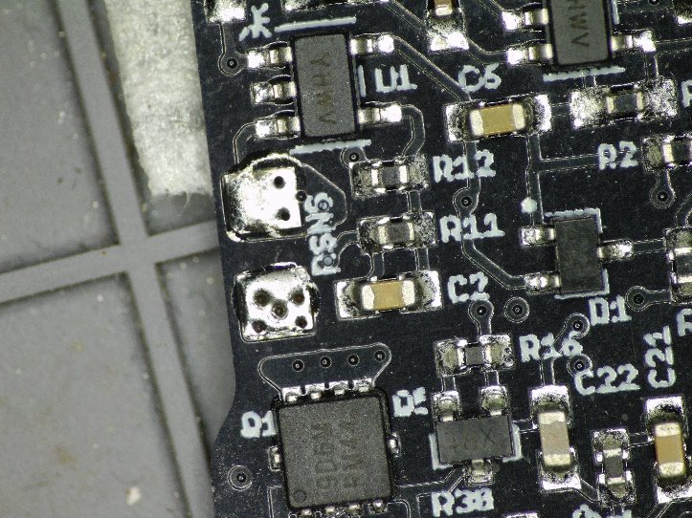
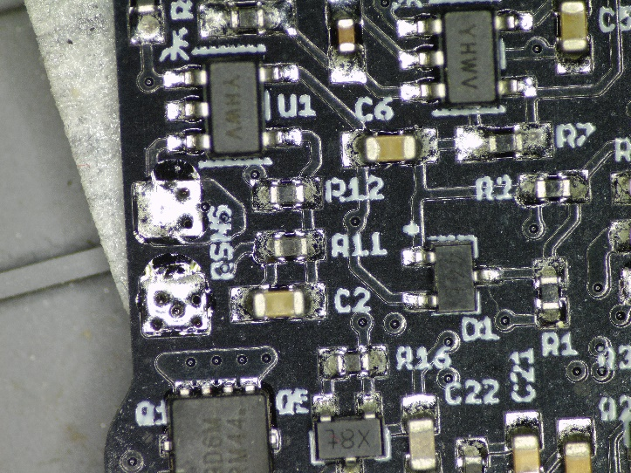
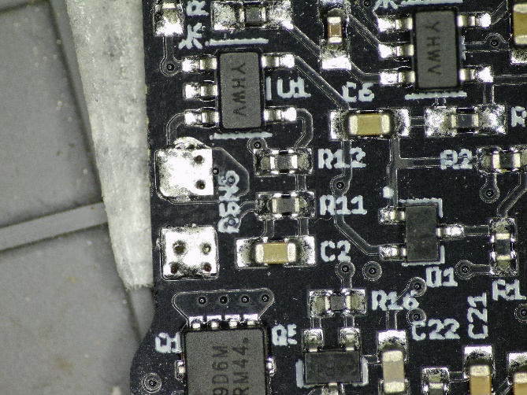
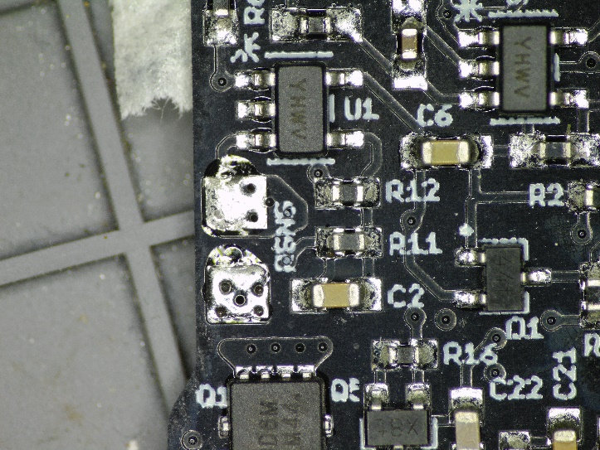
- inspección visual.
# 379, 381, 383, 384, 391
- Ausencia de U1:
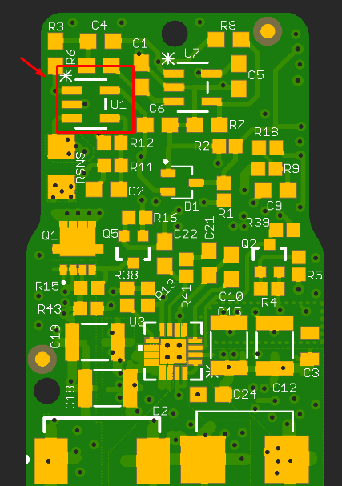
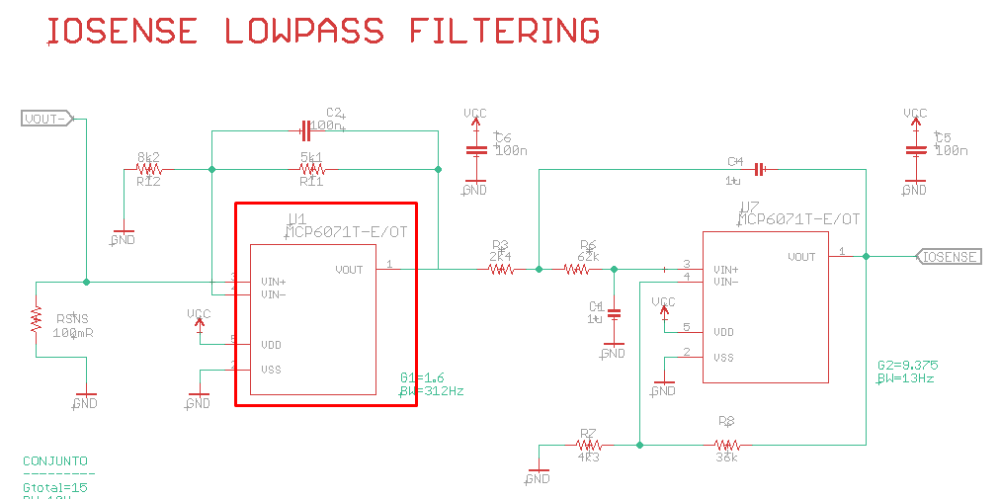
- Ubicación:

- Detección:

El fallo No conlleva riesgo para la placa
- Inspección visual.
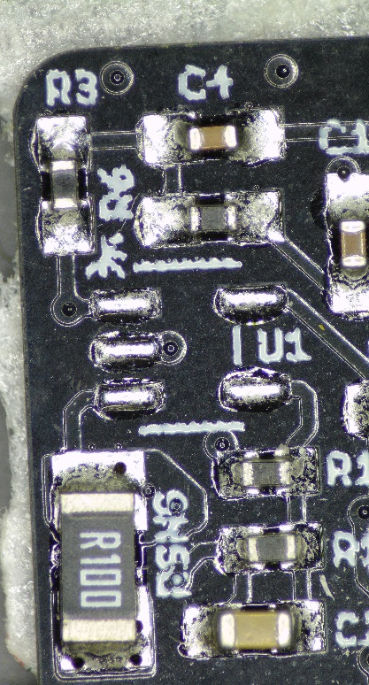
# 440

Conclusiones.

Para prevenir los fallos destructivos se decide incluir un criterio adicional en el test 1 (op switch, enable) y test 2 (escalera de voltaje).
Durante ambos tests la corriente deberá permanecer por debajo de un umbral de protección ya que es son pruebas que se realiza sin carga. De esta manera, si se detecta una subida de la corriente, indicaría un error en el circuito de la tarjeta.

